

班级助手

程序文档

设计背景

设计用途

运行条件

1. Windows 7 Service Pack 1 及以上的系统

2. 安装有 .Net Framework 4.7

3. 如需要使用课件整理功能,需要安装有 Microsoft Office 的 2007 或更高版本，未测试过非 Microsoft 办公套件( 如 Google Docs,金山WPS,LibreOffice) 是否可行( 理论上不可行，因为程序在实现原理上检测“winword.exe”， “powerpnt.exe”， “excel.exe”等程序的启动 ，并使用 Microsoft Office Object Library 进行 COM 交互

4. 为了获得更好的使用体验,请允许应用程序开机自启动

5. 建议在正版的 Windows 系统上运行程序 , 并使用正版 Office 软件（ 绿色版/绿化版 不行 )

程序安装说明

程序操作说明

程序启动

1. 双击程序目录下的 “班级助手.exe”，然后程序将自动检测当前运行环境，如有弹出UAC控制窗口，请授予程序管理员权限。（请不要右击程序点击以管理员身份运行，这会带来问题，请让程序自动检测运行模式）。

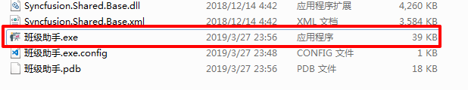

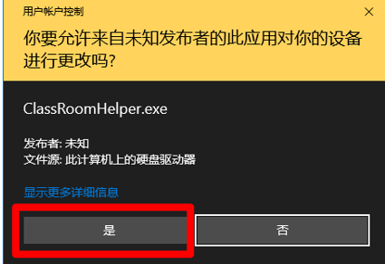

1. 如在安装时建立了桌面快捷方式，您也可以双击桌面上的快捷方式启动 “班级助手”。
2. 如果配置了开机自动运行，应用程序将在开机后自动启动。（请注意，安全卫士，电脑管家等安全软件会阻止程序开机启动，请从安全软件中授予权限）。

第一次使用设置

启动程序后，应用程序将显示欢迎界面。

您可以单击“”和“”来导航。







然后，应用程序将显示是否配置开机启动的窗口。

（开机启动适应了教室电脑的实际应用背景）

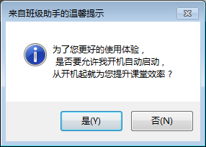

下一步，应用程序将询问是使用默认设置还是自定义设置。

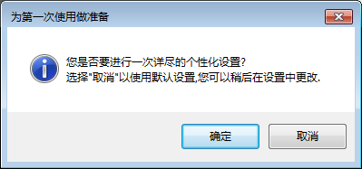

若使用默认设置，程序自动整理的课件将整理到程序目录下的Files文件夹下。

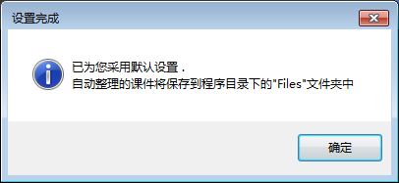

否则，应用程序将弹出设置窗口,配置程序设置，请参见“程序设置”一节

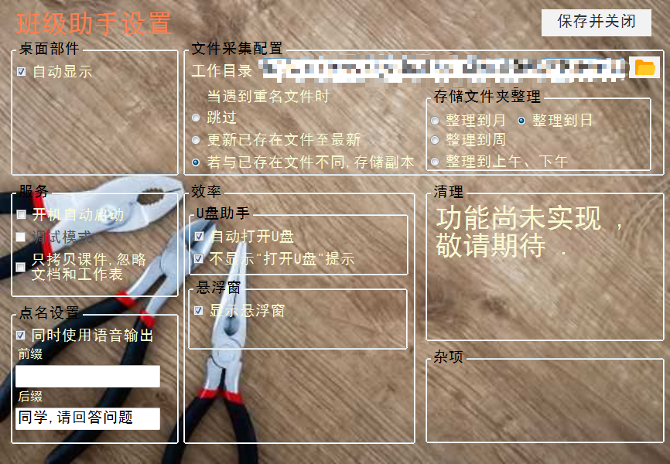

程序功能

整理课件

班级助手能将老师使用过的课件按时间顺序整理到一起.

如果您使用默认设置,课件保存文件夹是程序所在文件夹下的Files文件夹, 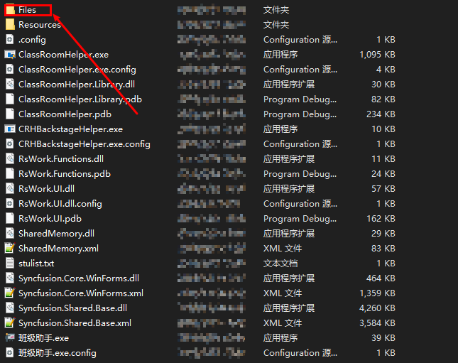

否则,课件将保存到您指定的文件夹下.

随机点名